**Output :-**

**1 . Quiz :-**

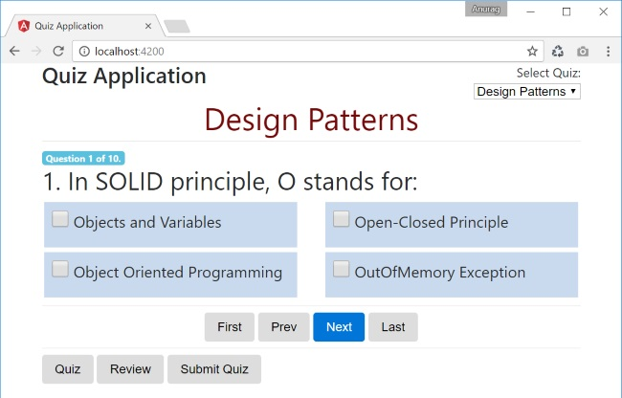

**2 . Quiz Review :-**

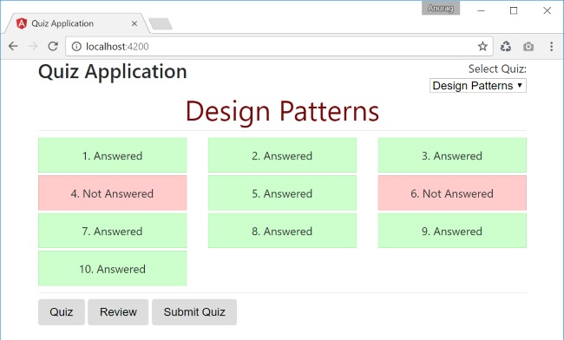

**3 . Quiz Result :-**

